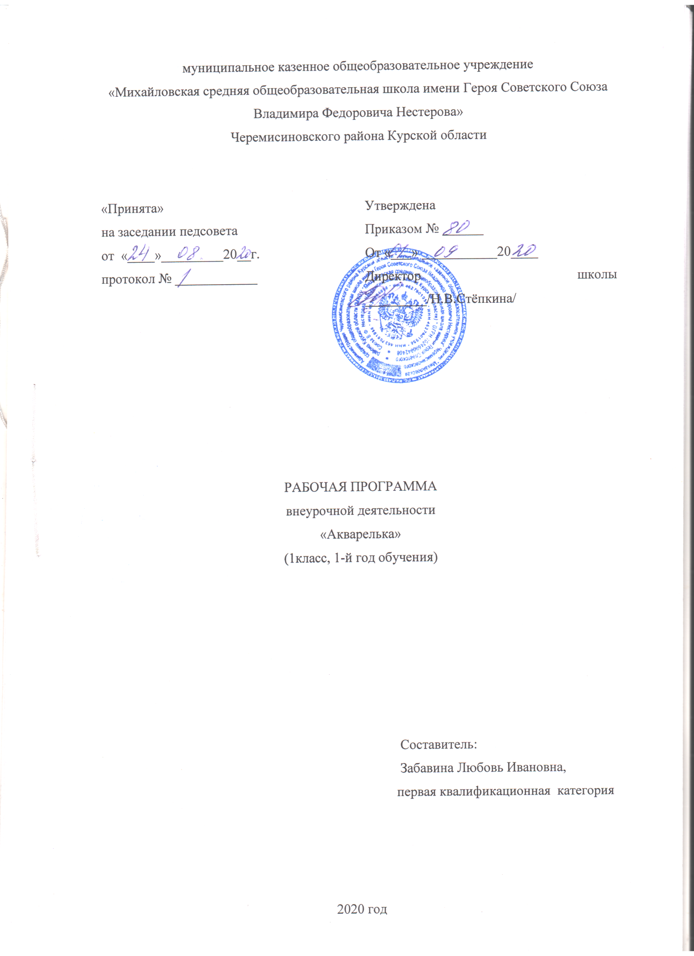

Пояснительная записка
Рабочая программа внеурочной деятельности «Акварелька» общекультурного направления для 1 общеобразовательного класса разработана на основе федерального закона Российской Федерации от 29.12.2012 года №273 – ФЗ «Об образовании в Российской Федерации», Федерального государственного образовательного стандарта начального общего образования, Концепции духовно-нравственного развития и воспитания личности гражданина России, основной образовательной программы начального общего образования, учебного плана на 2020-2021 учебный год, положения об организации курса внеурочной деятельности в условиях реализации федерального государственного образовательного стандарта, утверждённого приказом по школе от 30.05.2017. № 30/1, на основе авторской программы внеурочной деятельности Фроловой Н.А «Академия художников» .
Внеурочная деятельность «Акварелька» адресована детям 7- 8 лет. В этом возрасте эмоциональнее и быстрее происходит осознание и «переживание» художественных затруднений, когда проблемное общение происходит в эмоционально-игровой ситуации, близкой самой эмоционально образной природе искусства. У учащихся младших классов подобный процесс чаще основан на интуиции, можно сказать, что проблемный процесс создания художественного образа ими начинается от эмоционально-эстетического поиска образа воспринимаемого и переживаемого объекта на основании проблемного диалога учителя и учащихся к поискам формы его материализации и от формы – к практическому созданию художественного образа, то есть от эмоционально-чувствительного – познавательного и от него – к новому продукту – художественному образу. В этом процессе действительность выступает как эмоционально-вербальный образ, как источник художественной гипотезы, способы материализации которой необходимо найти.
В младшем школьном возрасте дети испытывают проблемы с развитием мелкой моторики рук. Преодолеть эти трудности поможет графическая работа карандашом, палочкой и тушью, углем и грифелем, работа в мелкой пластике, развивающая пальцы. Живописное освоение листа большого формата с помощью гуашевых красок и широкой кисти помогает раскрепоститься и учит легко работать кистью во всех направлениях, свободно координируя движения руки.
Данная программа внеурочной деятельности предполагает уровень освоения знаний и практических навыков с учётом возрастных особенностей детей младшего школьного возраста
Целью учебной программы является формирование художественной культуры.
учащихся как неотъемлемой части культуры духовной.
Задачи:
Обучающие:
формирование нравственно-эстетической отзывчивости на прекрасное и безобразное в жизни и в искусстве;
формирование художественно-творческой активности школьников;
овладение образным языком изобразительного искусства посредством формирования художественных знаний, умений и навыков;
освоение первоначальных знаний о пластических искусствах: изобразительных, декоративно прикладных, архитектуре и дизайне, их роли в жизни человека и общества;
овладение элементарной художественной грамотой, формирование художественного кругозора;
приобретение опыта работы в различных видах художественно творческой деятельности
Воспитательные:
воспитание интереса к изобразительному искусству;
обогащение нравственного опыта, формирование представлений о добре и зле;
Развивающие:
развитие нравственных чувств;
развитие воображения, творческого потенциала ребенка, желания и умения подходить к любой своей деятельности творчески;
развитие способностей к эмоционально-ценностному отношению к искусству и окружающему миру;
совершенствование эстетического вкуса, умения работать разными художественными материалами.
Режим занятий: общее количество часов в год – 33;занятия проводятся 1 раз в неделю
Результаты освоения курса внеурочной деятельности
Личностные результаты
Учащийся научится:
проявлять интерес к обсуждению выставок собственных работ;
эмоционально откликаться на красоту времен года, явления окружающей жизни, видеть красоту людей, их поступков;
слушать собеседника и высказывать свою точку зрения;
предлагать свою помощь и просить о помощи товарища;
понимать необходимость добросовестного отношения к общественно-полезному труду
и учебе
Учащийся получит возможность научиться:
делиться своими знаниями и опытом с другими обучающимися, прислушиваться к их мнению;
понимать значимость и возможности коллектива и свою ответственность перед ним
Метапредметные результаты
Регулятивные
Учащийся научится:
планировать последовательности шагов алгоритма для достижения цели;
понимать смысл инструкции учителя;
осуществлять взаимный контроль;
проговаривать вслух последовательность производимых действий, составляющих основу осваиваемой деятельности;
оценивать совместно с учителем или одноклассниками результат своих действий, вносить соответствующие коррективы
Учащийся получит возможность научиться:
осуществлять итоговый и пошаговый контроль по результату;
искать ошибки в плане действий и вносить в него изменения.
Познавательные
Учащийся научится:
устанавливать причинно-следственные связи;
выбирать основания и критерии для сравнения, классификации объектов;
искать, анализировать информацию;
планировать свое действие в соответствии с поставленной задачей и условиями ее реализации, в том числе во внутреннем плане;
под руководством учителя осуществлять поиск нужной информации в учебных пособиях;
понимать знаки, символы, модели, схемы, приведенные в учебных пособиях;
понимать заданный вопрос, в соответствии с ним строить ответ;
обобщать: выделять класс объектов по заданному признаку;
осуществлять анализ объектов с выделением существенных и несущественных признаков;
Учащийся получит возможность научиться:
добывать необходимые знания и с их помощью проделывать конкретную работу;
осуществлять поиск необходимой информации для выполнения учебных заданий с использованием учебной литературы;
в сотрудничестве с учителем и одноклассниками находить несколько вариантов решения задач;
под руководством учителя ориентироваться на возможное разнообразие способов решения учебной задачи;
под руководством учителя и в сотрудничестве с одноклассниками обобщать: выделять класс объектов как по заданному признаку, так и самостоятельно;
строить логические цепи рассуждений.
Коммуникативные
Учащийся научится:
договариваться с партнерами, в т. ч. в ситуации столкновения интересов;
строить понятные для партнера высказывания;
контролировать действия партнеров в совместной деятельности;
воспринимать другое мнение и позицию;
формулировать собственное мнение и позицию;
задавать вопросы, адекватные данной ситуации, позволяющие оценить ее в процессе общения;
проявлять инициативу в коллективных работах.
Учащийся получит возможность научиться:
следить за действиями других участников совместной деятельности;
принимать другое мнение и позицию;
строить понятные для партнера высказывания.
учитывать разные мнения и стремиться к координации различных позиций в сотрудничестве.
Предметные результаты
Учащийся научится:
владеть гуашевыми, акварельными красками, графическим материалом, использовать подручный материал;
изображать при необходимости творческий замысел с помощью программы Мicrosoft Рaint;
выбирать формат и расположение листа в зависимости от задуманной композиции;
смешивать цвета на палитре, получая нужные цветовые оттенки;
правильно использовать художественные материалы в соответствии со своим замыслом;
владеть нетрадиционными техниками рисования;
Учащийся получит возможность научиться:
выполнять рисунки, композиции, панно, аппликации, объемные формы; работать
по образцам репродукций, картин выдающихся художников и рисункам сверстников;
выбирать направление художественного творчества реалистического или виртуального характера.
Содержание курса внеурочной деятельности с указанием форм организации и видов деятельности
Раздел 1. «Введение» 1 час
Вводный инструктаж по техники безопасной работы. Введение в образовательную программу. Ознакомление с содержанием и порядком работы программы Проведение вводного инструктажа по ТБ. Знакомство с материалами для уроков изобразительного искусства , инструменты, необходимые для работы.
Формы организации :. рассказ с элементами беседы, игра
Вид деятельности: познавательная , игровая
Раздел 2. «Основы рисунка. Изобразительные средства рисунка» 3 часа
Ведущие элементы изобразительной грамоты – линия, штрих, тон в рисунке. Все о живописи: цветоведение, материалы, инструменты, техники акварельной живописи и гуашевыми красками. Изображение на заданную тему. Взаимосвязь изобразительного искусства с музыкой, литературой. Виды и жанры изобразительных искусств. Создание рисунка осеннего листа акварелью или гуашью.
Формы организации: беседа, рассказ с элементами беседы, игра, практическая работа: рисование по представлению, рисование с натуры
Виды деятельности: познавательная, игровая, художественное творчество
Раздел 3. «Основы цветоведения. Живопись – искусство цвета» 4 часа
Изображение на заданную тему. Взаимосвязь изобразительного искусства с музыкой, литературой. Виды и жанры изобразительных искусств. Создание композиции рисунка методом пуантилизма (точками) акварелью или гуашью. Знакомство с произведениями художников, выполненных в разнообразных техниках, с использованием разнообразных приёмов. Тренировочные упражнения на составление композиции. Передача настроения ( радостного и грустного) в творческой работе с помощью цвета, композиции. Знакомство с отдельными композициями выдающихся художников: И. И. Левитан «Золотая осень». Выполнение осеннего пейзажа акварелью без предварительного карандашного наброска.
Формы организации: беседа, рассказ с элементами беседы, игра, виртуальная экскурсия, практическая работа: рисование по представлению и воображению
Виды деятельности: познавательная, игровая, художественное творчество, исследовательская.
Раздел 4. «Изображение растительного мира. Изображение животного мира» 6
часов
Обучение умению простейшими средствами передавать основные события сказки. Работа над выразительными средствами в рисунке. Передача настроения в творческой работе с помощью цвета, композиции, объёма. Наблюдение и анализ различных форм предметов. Превращение пятна в изображение. Обучение простейшими средствами передавать основные события. Развитие зрительной памяти, образного мышления, наблюдательности и внимания. Выполнение рисунка в цвете (гуашь, акварель).
Развитие зрительной памяти, образного мышления, наблюдательности и внимания.Обучение умению простейшими средствами передавать сказочные персонажи сказок. Работа над выразительными средствами в рисунке. Выполнение коллективного панно.
Формы организации: беседа, рассказ с элементами беседы, игра, путешествие, практическая работа: рисование по представлению и воображению.
Виды деятельности: познавательная, игровая, художественное творчество, исследовательская.
Раздел 5. « Нетрадиционные техники рисования» 3 часа
Неброская и "неожиданная" красота в природе. Рассматривание различных поверхностей: кора дерева, пена волны, капли на ветках и т.д. Развитие декоративного чувства фактуры. Опыт зрительных поэтических впечатлений.. Красота фактуры и рисунка. Знакомство с техникой одноцветной и многоцветной монотипии. Знакомство с техникой «набрызг». Составление композиции по собственному замыслу. Развитие композиционного мышления и воображения, умение создавать творческие работы
на основе собственного замысла, использование художественных материалов (тампон, кисть). Изображение зимнего дерева с использованием тампона
Формы организации: рассказ с элементами беседы, беседа, виртуальная экскурсия., игра, заочное путешествие, практическая работа: рисование в технике монотипии, в технике «набрызг» ,тампованием, рисование по воображению и представлению.
Виды деятельности: познавательная, игровая, художественное творчество
Раздел 6 . «Основы декоративно-прикладного искусства. Приобщение к истокам» 6 часов
Правила составления узора в полосе. Особое внимание уделяется восприятию и передаче красоты. Выполнение рисунка в цвете (акварель, гуашь, цветные мелки). Выбор и применение выразительных средств для реализации собственного замысла в рисунке. Последовательность выполнения работы. Рассказы о различных видах бабочек, характеристика их особенностей – формы, окраски. Изображение с натуры бабочки. Использование различных художественных техник и материалов в аппликации . Выполнение орнамента из различных геометрических фигур. Освоение основ декоративно-прикладного искусства. Ознакомление с произведениями народных художественных промыслов в России. Выполнение в полосе растительных узоров. Рисование узоров и декоративных элементов по образцам. Художественные промыслы: Городецкая роспись. Элементы орнамента и его виды. Контрастные цвета. Выполнение узора декоративной росписи.Ознакомление с произведениями современных художников России. Знакомство с народным промыслом Гжели. Рисование узоров и декоративных элементов по образцам.
Формы организации: рассказ с элементами беседы, заочное путешествие, виртуальная экскурсия, игра, беседа, практическая работа: декоративное рисование с элементами дизайна, рисование с натуры, по памяти и воображению, аппликация, декоративное рисование.
Виды деятельности: познавательная, игровая, художественное творчество, исследовательская.
Раздел 7 . «Жанры изобразительного искусства: пейзаж, портрет, натюрморт» 6 часов
Красота окружающего мира. Взаимосвязь литературы и изобразительного искусства. Произведения живописи русских художников Рисование на основе наблюдений или по представлению простейшего пейзажа. Первичные навыки рисования портрета человека.
Первичные навыки рисования с натуры человека. Натюрморт как жанр изобразительного искусства. Использование красок (смачивание, разведение, смешение). Изменение цвета в зависимости от освещения. Натюрморт как жанр изобразительного искусства. Рисование натюрморта из фруктов и овощей. Знакомство с художественными произведениями.
Формы организации: рассказ с элементами беседы, беседа, заочное путешествие, виртуальная экскурсия, игра, практическая работа: рисование на основе наблюдений или по представлению, с натуры, рисование на пленере
Виды деятельности: познавательная, игровая, художественное творчество, исследовательская.
Раздел 8. «Тематическое рисование» 3 часа
Освоение основ рисунка, построение перспективы. Особенности художественного восприятия.Работа над выразительными средствами в рисунке. Передача настроения в творческой работе с помощью цвета, композиции, объёма. Обобщение изученного.Организация выставки творческих работ учащихся.
Формы организации: рассказ с элементами беседы, беседа, заочное путешествие, виртуальная экскурсия, игра, практическая работа: рисование на основе наблюдений
выставка, дизайнерское оформление работ. или по представлению, рисование на тему.
Виды деятельности: познавательная, игровая, художественное творчество.
Тематическое планирование
№ п/п | Дата |  | Наименование раздела  Темы занятий |  | Количество часов |  | Примечания
 | план | факт
Раздел 1. « Введение»
1 |  |  |  | Вводный инструктаж по технике безопасной работы. Введение в образовательную программу |  | 1
Раздел 2. «Основы рисунка. Изобразительные средства рисунка»
2 |  |  |  | Знакомство с материалами для уроков изобразительного искусства. |  | 1
3 |  |  |  | Первичные цвета. Цветовая гамма |  | 1
4 |  |  |  | Изображение осеннего листа |  | 1
Раздел 3. «Основы цветоведения. Живопись – искусство цвета»
5 |  |  |  | Изображение даров осени |  | 1
6 |  |  |  | Линия горизонта. Равномерное заполнение листа. |  | 1
7 |  |  |  | В гостях у осени |  | 1
8 |  |  |  | В гостях у осени |  | 1
Раздел 4. «Изображение растительного мира. Изображение животного мира»
9 |  |  |  | В сказочном царстве |  | 1
10 |  |  |  | Изображать можно пятном |  | 1
11 |  |  |  | Мы в цирке |  | 1
12 |  |  |  | Мы в цирке |  | 1
13 |  |  |  | Создание коллективной работы «Любимые герои сказок» |  | 1
14 |  |  |  | Создание коллективной работы «Любимые герои сказок» |  | 1
Раздел 5. «Нетрадиционные техники рисования»
15 |  |  |  | Красоту нужно уметь замечать. |  | 1
16 |  |  |  | Красивые рыбы |  | 1
17 |  |  |  | Рисуем зимнее дерево тампованием |  | 1
Раздел 6. «Основы декоративно-прикладного искусства. Приобщение к истокам»
18 |  |  |  | Узор в полосе. Орнамент из цветов, листьев и бабочек |  | 1
19 |  |  |  | Узоры на крыльях. |  | 1
20 |  |  |  | Орнамент из геометрических фигур |  | 1
21 |  |  |  | Волшебные листья и ягоды. Хохломская роспись |  | 1
22 |  |  |  | Узоры, которые создали люди. Дымковская игрушка |  | 1
23 |  |  |  | Городецкая роспись |  | 1
24 |  |  |  | Составление узора «Синее чудо Гжели»
Раздел 7. «Жанры изобразительного искусства: пейзаж, портрет, натюрморт»
25 |  |  |  | Родные просторы в произведениях русских художников и поэтов. |  | 1
26 |  |  |  | Пейзаж.
27 |  |  |  | Женский образ |  | 1
28 |  |  |  | Фигура человека. |  | 1
29 |  |  |  | Основы натюрморта. Ознакомление с произведениями изобразительного искусства. |  | 1
30 |  |  |  | Рисование фруктов и овощей
Раздел 8. «Тематическое рисование»
31 |  |  |  | Рисование на тему «Пейзаж с радугой» |  | 1
32 |  |  |  | Рисование на тему» Скоро лето» |  | 1
33 |  |  |  | Итоговое занятие |  | 1

